Проект 12.01.2023

КОНЦЕПЦИЯ
VI международного автопробега Межправительственного совета дорожников
по территории Таджикистана, Узбекистана, Туркменистана, Ирана и Армении
24 апреля – 10 мая 2023 года

Общая часть
Сеть международных автомобильных дорог (МАД) СНГ утверждена Протоколом о международных автомобильных дорогах СНГ от 11 сентября 1998 года Советом глав правительств СНГ. МАД представляет систему основных и промежуточных автодорожных маршрутов, ориентированных по направлениям запад-восток и север-юг с ответвлениями и соединительными дорогами.
В современной, динамически развивающейся мировой экономике, для формирования устойчивой транспортной системы в мире международные маршруты необходимо постепенно приводить к единому стандарту качества, удобства и безопасности. В связи с этим важное значение приобретает изучение вопросов, связанных с улучшением состояния и развития международных автомобильных дорог, а также перевозки грузов и пассажиров, в т.ч. по разным ветвям Шелкового пути. Взаимовыгодное сотрудничество и дружба стран региона стали необходимыми факторами экономического, социального, культурного и других направлений развития.
Данный международный автопробег призван привлечь внимание широкого круга представителей государственных органов управления транспортной, в т.ч. автодорожной, отрасли разных уровней, работников автотранспортных, промышленных и дорожных организаций, а также международных общественных организаций стран Содружества и дальнего зарубежья к сотрудничеству ради улучшения состояния и развития международных автомобильных дорог.

Основание для проведения международного автопробега
VI международный автопробег проводится на основании Решений МСД, принятых на 43-45 заседаниях МСД от 24 июня 2019 года в г. Братиславе (Словацкая Республика), от 10 сентября 2020 г. в г. Саратове (Российская Федерация), от 9 декабря 2022 г. в г. Москве (Российская Федерация), и утвержденного Плана мероприятий МСД на 2023 год.

Организаторы международного автопробега
Межправительственный совет дорожников, министерства транспорта, профильные министерства, ведомства и дорожные администрации Таджикистана, Узбекистана, Туркменистана, Ирана и Армении.

Ответственные руководители международного автопробега
Каримов Б.Б. – Председатель Межправительственного совета дорожников (МСД) ‒ Руководитель Секретариата МСД, руководители министерств, ведомств и дорожных администраций стран СНГ, по которым проходит маршрут автопробега (Таджикистан, Узбекистан, Туркменистан, Армения), а также Министерство дорог и городского развития Исламской Республики Иран.

Официальная поддержка
Учитывая высокую социально-экономическую и политическую значимость автомобильных дорог, их роль в формировании единого экономического пространства, включения дорог СНГ в Европейскую и Азиатскую сети автомобильных дорог, а также повышение культуры поведения всех участников дорожного движения, при организации международного автопробега Межправительственный совет дорожников обратился за поддержкой проведения этого мероприятия в Исполнительный комитет СНГ, Координационное транспортное совещание (КТС СНГ), Международную академию транспорта (МАкТ), Международное объединение профсоюзов работников транспорта и дорожного хозяйства (МОП), Саморегулируемую Организацию Союз дорожно-транспортных строителей «Союздорстрой», министерства транспорта, ведомства и дорожные администрации Таджикистана, Узбекистана, Туркменистана, Ирана и Армении.

Время и место проведения международного автопробега
Международный автопробег пройдет с 24 апреля по 10 мая 2023 года, продолжительностью 17 дней.
Маршрут международного автопробега:
Душанбе – Айни – Пенджикент – гр. Таджикистана с Узбекистаном – Самарканд – Навои – Бухара – гр. Узбекистана с Туркменистаном – Туркменабад – Мары – Ашхабад – гр. Туркменистана с Ираном – Мешхед – Нишапур – Семнан – Тегеран – Тебриз – гр. Туркменистана с Ираном – Мегри – Капан – Ереван, общая протяженность составляет около 4000 км.

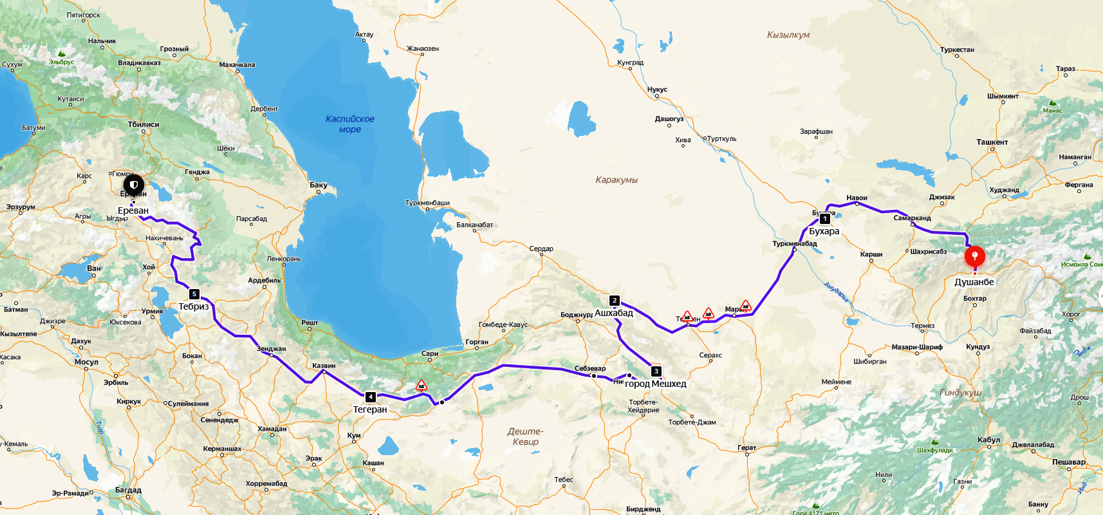

В рамках международного автопробега проводятся пять международных конференций: в Душанбе, Самарканде, Ашхабаде, Тегеране и Ереване, передвижной международный семинар по ходу движения пелетона, совещания и встречи с дорожной общественностью на местах, направленные на изучение и популяризацию автодорожного дела, проектирования, строительства и эксплуатации автомобильных дорог, мостовых сооружений, повышение безопасности дорожного движения, а также укрепление дружбы, сотрудничества между странами и народами Таджикистана, Узбекистана, Туркменистана, Ирана и Армении.

Цели международного автопробега
- мониторинг автомобильных дорог международного значения;
- обмен опытом по изысканиям, проектированию, строительству и эксплуатации, управлению и финансированию автомобильных дорог и мостовых сооружений;
- применение на международных автомобильных дорогах интеллектуальных транспортных систем и других мер по повышению уровня безопасности дорожного движения;
- правильное использование придорожной полосы;
- налаживание региональных связей между странами;
- популяризация важности улучшения состояния и развития автомобильных дорог и дорожной инфраструктуры для бизнес-структур и развития туризма;
- уменьшение барьеров на пути движения товаров и пассажиров;
- содействие развитию торгово-экономических связей, увеличению пассажиро- и грузооборота между странами;
- упрощению таможенных процедур, а также укрепление дружбы и сотрудничества автодорожников.
Как и в прежних международных автопробегах, планируется много встреч с руководителями министерств транспорта, ведомств, дорожных организаций и других заинтересованных министерств, ведомств, а также дорожной общественностью, профсоюзами, учеными, специалистами и профессионалами автодорожного дела по пути следования пелетона, в рамках которых планируется обсуждение вопросов автодорожной тематики. Будет производиться осмотр строительства объектов транспортной инфраструктуры: дорог, мостов, путепроводов, тоннелей и т.д.
В рамках международного автопробега планируется проведение международных научно-практических конференций, в которых примут участие министры, руководители дорожных организаций и других ведомств стран-участниц автопробега, ассоциированные члены МСД, ученые и профессионалы автодорожного дела, представители бизнес-сообщества.
Каждая принимающая сторона организовывает приветственную программу при въезде в страну. В рамках международного автопробега намечено посещение исторических мест, культурных и технических объектов (комплексы ИТС, пункты взвешивания транспортных средств, пункты пересечения границы государств, объекты автодорожного строительства) и других достопримечательностей стран-участниц международного автопробега.
По ходу движения международного автопробега будут вручены кубки, медали, дипломы участникам международного автопробега, а также награды МСД, общественных, отраслевых организаций (Исполкома СНГ, КТС СНГ, Международного объединения профсоюзов работников транспорта и дорожного хозяйства, Международной академии транспорта, СРО «Союздорстрой») и других ведомств, поддерживающих международный автопробег.
Пелетон состоит из необходимого количества машин, и движение пройдет по заранее установленному маршруту. Первая машина будет координировать свои действия с остальными и обеспечивать безопасное движение на автомобильных дорогах. Заранее по маршруту движения будут определены места заправок и стоянок. На автомашины будут нанесены логотипы компаний – участников международного автопробега. Автопробег не ставит своей целью организацию гонок и будет проходить с соблюдением всех правил дорожного движения.
Предлагаемый состав автопробега – 12 автомобилей по 3 человека в автомашину или по необходимости, в т.ч. во время экскурсий и движения пелетона, использование комфортабельного большого автобуса, оборудованного микрофоном или громкоговорителем.
Страны, по которым проходит маршрут, организовывают сопровождение полицией, скорой помощью для безопасности автопробега и участников.
Транспортные средства будут обеспечены опытными водителями, которым во время автопробега обеспечивается полноценный отдых после определенного количества времени нахождения за рулем, технические остановки, кофе-брейк, ужин и нормальный ночлег.
Для автопробега первостепенную роль играет безопасность как во время движения, так и во время проведения встреч, конференций и совещаний. Организаторы и ответственные в странах будут стремиться к организации компактного проживания участников автопробега.
Организаторы совместно с ответственными от принимающей стороны будут проводить инструктаж водителей и участников на старте и по ходу движения пелетона.
По предложению принимающей стороны возможно проведение дополнительных бизнес-конференций, в рамках которых можно обсудить вопросы улучшения состояния и развития сети, инфраструктуры дорог и транспорта в целом и другие вопросы, в которых заинтересованы страны-участницы автопробега.
Стремясь к сотрудничеству, стороны принимают меры по беспрепятственному передвижению и оперативному прохождению формальностей на пограничных контрольно-пропускных пунктах. Для беспрепятственного движения пелетона стороны постараются организовать получение виз на границах и разрешат использовать радиоприемники (рации) в автомобилях во время автопробега. На пересечениях границ участники автопробега съемки производят с разрешения принимающих сторон. Участников автопробега автомобилями (или другим видом транспорта, который запланировала страна) обеспечивает страна, по которой проходит маршрут автопробега.

Информационная поддержка международного автопробега
Перед стартом, по ходу международного автопробега и по его результатам проводятся пресс-конференции официальных руководителей международного автопробега и лиц, задействованных в организации международного автопробега, с разными СМИ (телерадиокомпаниями, журналами и газетами из разных стран СНГ и Ирана).
Для участников автопробега из стран, по которым проходит маршрут, имеет большую важность реклама страны, ее истории, культуры, традиций и обычаев. Для этого сторонами готовятся пресс-релизы и другие материалы для продвижения в средствах массовой информации. В состав участников международного автопробега включаются от организаторов обязательно журналисты, фотографы и видеооператоры, организовываются краткие пресс-конференции. По ходу движения пелетона с использованием интернет-ресурсов в он-лайн режиме передается информация об автопробеге, организовывается рекламная компания участвующих в автопробеге, в т.ч. через социальные сети.
Информационные спонсоры:
- международный журнал «Дороги Содружества Независимых Государств»;
- газета «Наклиёт»;
- другие профильные журналы и газеты автодорожной направленности в странах участников международного автопробега.
Издаются журнал «Дороги Содружества Независимых Государств» и книга, посвященные международному автопробегу.

Рекламная продукция для международного автопробега
Баннер международного автопробега и роллапы; кубки с логотипом международного автопробега для вручения участникам международного автопробега на официальных встречах и приемах; дорожные наборы для VIP-участников международного автопробега; экипировка участников автопробега (кепки и футболки); флеши, брелоки, ручки, пакеты, значки, флажки с логотипом международного автопробега; раздаточный рекламный материал МСД и спонсоров международного автопробега. Публикация в профильных журналах и газетах.

Ожидаемые результаты
- подготовка Итогового доклада с анализом основных проблем, узких мест и рекомендациями по улучшению состояния, развития и инфраструктуры международных автомобильных дорог Таджикистана, Узбекистана, Туркменистана, Ирана и Армении;
- проведение мероприятий по снижению количества барьеров на пути следования автомобильного транспорта;
- подготовка предложений по повышению уровня культуры участников дорожного движения;
- подготовка предложений по применению передовой технологии, материалов, машин, механизмов и лабораторий в практике транспортного и дорожного строительства стран СНГ и Ирана;
- расширение взаимодействия с организациями экономической интеграции, в том числе: МСД, Межпарламентская ассамблея СНГ, Международная дорожная федерация (IRF), Всемирная дорожная ассоциация (PIARC), Международный Центр Транспортной Дипломатии (ICTD) и другие;
- подготовка конкретных предложений для стран СНГ и Ирана по использованию автодорожниками в национальных планах работ опыта по улучшению состояния и развитию международных автомобильных дорог;
- подготовка и издание двух-трех номеров журнала «Дороги СНГ» и книги, посвященной международному автопробегу по территории Таджикистана, Узбекистана, Туркменистана, Ирана и Армении;
- укрепление дружбы между автодорожниками стран-участниц международного автопробега, внедрение новых технологий, материалов, машин, оборудования, лабораторий и приборов для автодорожной отрасли всех стран СНГ и Ирана.

